ПРАВИЛА РЕКЛАМНОЙ АКЦИИ «Возьми с собой» (далее АКЦИЯ) для кофеен «Шоколадница»

Организаторы акции:
1. Общество с ограниченной ответственностью «Галерея-АЛЕКС», адрес места нахождения: 119002, г. Москва, ул. Арбат, д. 44, стр. 1, пом. II, часть ком. 5, подвал, ОГРН 1047796357179, ИНН 7704520601,

1. Наименование акции: | «Возьми с собой»
2. Сроки проведения акции: | С 16.07.2026
3. Территория проведения акции | Кофейни «Шоколадница» на территории Москвы, кроме указанных в Приложении №1 к настоящим правилам.
4. Участники акции | 4.1. Физические дееспособные лица (далее Гости), сделавшие заказ из специального меню «Возьми с собой».
5. Список блюд и напитков, участвующих в Акции | 5.1 Перечень блюд и напитков указан в Приложении № 2 к настоящим правилам.
6. Порядок участия в акции | 6.1. В течение срока проведения акции, при заказе для потребления не на месте покупки, Гость вправе приобрести любой напиток и блюдо, участвующие в акции по специальной цене, указанной в Приложении № 3 к настоящим правилам.  6.2. В течение срока проведения акции при заказе специального предложения «Выпечка + напиток» =350 рублей, «Ролл + напиток» =450 рублей», «Сэндвич + напиток» = 550 рублей. Внутри комбо гость может купить напиток большего объема за дополнительную плату +70р. Гость вправе приобрести набор из одной позиции Акции и одного любого напитка, указанные в Приложение №2 к настоящим правилам. Наличие из ассортимента выпечки может отличаться.  6.3. Скидки в денежном эквиваленте не выдаются и обмену не подлежат.  6.4. Акции между собой совмещаются. Программа скидок действует на предложение.  6.5. Гости могут единовременно приобрести неограниченное кол-во товаров по акции.  6.6. Гость может получить дополнительную скидку - 5% при отдаче напитка в тару Гостя.  6.7. Гость может получить дополнительную скидку - 10% при отдаче напитка в тару Гостя под брендом Шоколадница (кружки с брендингом компании Шоколадница, приобретенные на территории кофеен).  6.8. Акция действует пока товар есть в наличии.
7. Особые условия | 7.1 Организатор акции имеет право прекратить акцию досрочно, при условии размещения соответствующего сообщения на сайте http://www.shoko.ru/ и на доске потребителя в кофейнях «Шоколадница». Срок действия акция может быть продлен организатором.  7.2. Принимая участие в Акции, участник подтверждает, что полностью ознакомлен и согласен с настоящими Правилами.  7.3. Полная информация об акции размещается на сайте http://www.shoko.ru/

Приложение №1 к Правилам проведения акции «Возьми с собой»
Перечень кофеен, где не действует акция:

Пресненская наб. д 12 МФК Башня Федерация Шоко 2.0
Парковая 9-я, д 30 стр 1
Щелковское шоссе д 75 (ТРЦ Щёлковский) 0 этаж Шоколадница
Щелковское шоссе д 75 (ТРЦ Щёлковский) 3 этаж Шоколадница
Внуково А4
Внуково А5
Домодедово - 1 (зона вылета)
Бауманская 33
Комсомольская пл 2 объект 26 Шоко Экспресс
Дмитровское ш. 13а (ТЦ Метромаркет)
СОЧИ - 2 ТЦ Мелодия
Сочи-2, Аэропорт ЧЗ, Koffee Shop
Солнцевский пр-кт 21 (ТЦ Столица)
Щукинская (ТЦ Щука)
Крутицкий пер 3-й д 18 (ТЦ Метромаркет)
Ореховый б-р 14 (ТЦ Домодедовский)
Мира пр-кт 97 (Алексеевская)
Широкая д.13
Ходынский бульвар д 4 (ТЦ Авиапарк 2 этаж)
Тверская 19А (новая)
Можайское шоссе д30 1-этаж Шоколадница
Полянка Б. 26/1 стр1
Зубовский б-р 4 2-й этаж (РИА Новости) Шоко Экспресс
Зубовский б-р 4 6-й этаж (РИА Новости) Шоко Экспресс
Зубовский б-р 17 стр.1
Европейский ТЦ 2 этаж Киевского вокзала пл.2
Енисейская ул д11 Шоколадница
Чертаново Южное ТЦ "Атлантис"
Театральный проезд д 5 стр 1 (Детский мир) Шоко 2.0
Вавилова ул вл3 (ТЦ Ашан Гагаринский) Шоколадница
Раменское 1-й этаж Общая зона
Раменское 2-й этаж МВЛ
Нагатинская пойма (ТРЦ Остров Мечты) Шоко 2.0
Профсоюзная ул.,д.61А (Калужский) Кофе Хауз
Партийный пер д1 к10 Шоко Экспресс
Внуково А1(200)
Внуково А7 (Открытая зона) Шоко 2.0
МО Котельники, Новорязанское ш. д.8 (Аутлет-Центр)
Шереметьевская ул. вл. 6
Домодедово Т1 2-й этаж Общая зона вылета МВЛ Шоко 2.0
Внуково А2 (300)
Манежная пл 1 стр 2 (ТЦ Охотный Ряд) 2
Маросейка 3/13
МО Реутов, Носовихинское ш (ТЦ Реутов Парк)
МО Жуковский (ТЦ Океан)
Кировоградская 14 (ТЦ Глобал Сити)
МО Московский п. Киевское шоссе 22-й км дв4 с1 (БЦ Румянцево)
Перерва 43 (ТЦ Бум Братиславская)
Гоголевский б-р д3/1/2 Шоколадница

Приложение №2 к Правилам проведения акции «Возьми с собой»
Перечень блюд и напитков, участвующие в специальных предложениях

Комбо 2GO за 350р  (выпечка + напиток) | Комбо 2GO за 450р  (ролл +напиток) | Комбо 2GO за 550р  (сэндвич +напиток)
Напитки | Напитки | Напитки
Капучино ст | Капучино ст | Кофе-тоник с Laimon Fresh
Латте | Латте
Американо ст | Американо ст
Флэт Уайт | Флэт Уайт
Матча зеленая | Матча зеленая
Чай Ассам | Чай Ассам
Чай Эрл грей | Чай Эрл грей
Чай Ягодный | Tassay б/газа
Айс Латте | Чай Ягодный
Чай Китайский жасмин | Чай Молочный Улун
Чай Молочный Улун | Чай Китайский жасмин
Tassay б/газа | Айс Латте
Чай Сенча | Фильтр-кофе
Фильтр-кофе | Чай Сенча
Айс Матча зеленая | Tassay газ
Эспрессо | Эспрессо
Матча зеленая на банане | Айс Матча зеленая
Айс Американо | Матча зеленая на банане
Tassay газ/ без газа | Аква Минерале б/г
Аква Минерале б/г, газ | Айс Американо
 | Айс фильтр-кофе
 | Аква Минерале с газом
Выпечка | Ролл | Сэндвич
Круассан классика | Ролл Цезарь | Сэндвич с мортаделлой
Круассан миндальный | Ролл с ветчиной
Круассан с нутеллой
Круассан с ветчиной и сыром
Круассан с малиной
Шоколадное пирожное Кокос-маракуйя
Шоколадное пирожное Пряная вишня
*Выпечка
(выпекание на месте)
Круассан классика
Круассан с заварным кремом и лимоном
Круассан с шоколадом и орехом
Круассан с малиной

*уточняйте о наличии у сотрудников кофейни «Шоколадница»

Приложение №3 к Правилам проведения акции «Возьми с собой»
Макет

Макет «Возьми с собой» город

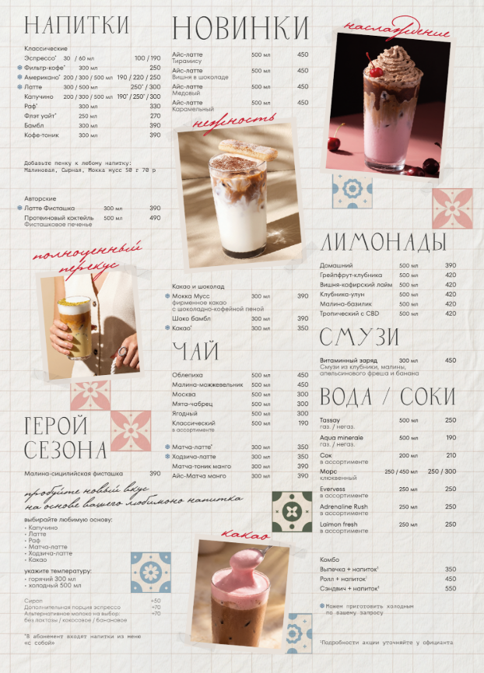

Макет «Возьми с собой» аэропорты
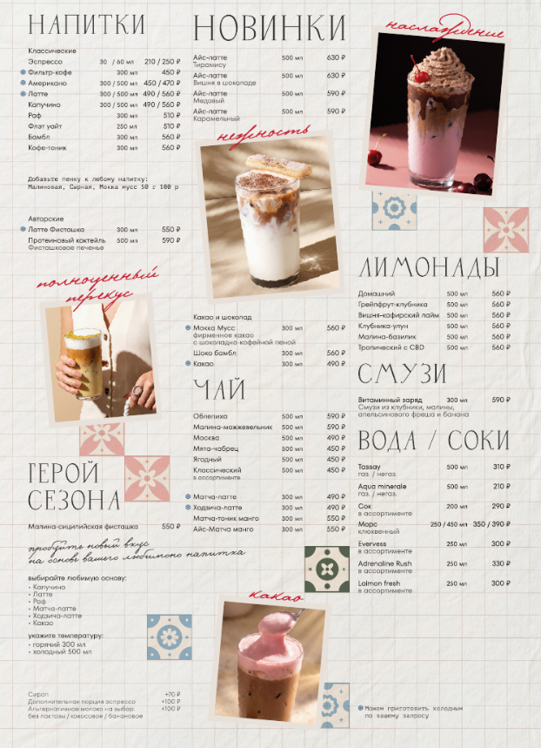

Макет «Возьми с собой» франчайзинг
